Jean-Marie Savard
Médecin
Enseignant de l’Art du Chi- France
Méditation et neurosciences
L’histoire de la méditation est si ancienne
qu’elle se perd dans la nuit des temps. Il existe
de nombreux courants méditatifs dont les plus
connus sont issus du taoïsme, du bouddhisme, de
l’hindouisme, mais il existe également des pratiques
contemplatives dans presque toutes les
grandes religions. Pour toutes ces traditions, la
pratique méditative est le chemin vers la disparition
de la souffrance humaine.
Les premières recherches sur la méditation
ont débuté dans les années 1950 sur des pratiquants
allant en Inde, puis dans les années (ou en)
1970 sur des pratiquants de la méditation transcendantale,
mais elles avaient de nombreux biais
et manquaient de rigueur.
Dans les années 1980, Francisco Varela et sa
sainteté le dalaï-lama ont créé en Inde un forum
“Mind and Life” où scientifiques et méditants
pouvaient échanger leurs idées. Puis les études se
sont intensifiées à partir des années 2000 avec
le développement des techniques d’IRM fonctionnelles,
en faisant participer des méditants experts
ayant entre 10000 (ce qui correspond à une retraite
bouddhiste de 3 ans) et 60000 heures de
pratique, et la participation de Mathieu Ricard.
Dans les années 1990, de nombreuses études ont
été faites sur la méditation de pleine conscience
du protocole MBSR de Jon Kabatt Zinn.
Aujourd’hui, l’alliance entre la science du
monde occidental et les traditions spirituelles
donne lieu à des échanges très enrichissants entre
ces deux disciplines et vient confirmer ce que
les pratiquants des techniques méditatives savent
depuis toujours, à savoir qu’elles ont des actions
bénéfiques sur le corps et l’esprit. Ces études ont
permis de découvrir les premiers éléments expliquant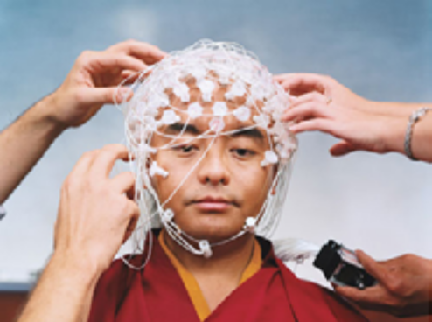
les multiples bénéfices cognitifs et émotionnels
que peut apporter cette pratique.
La découverte des bienfaits de la méditation
coïncide avec celle de la plasticité cérébrale. En
effet, jusqu’à une période pas si lointaine, on pensait
que la structure du cerveau était figée. Or,
des études ont montré qu’après 50 ans, encore
une centaine de neurones pouvait être produite
et migrer dans certaines régions du cerveau pour
se déployer et renforcer leur activité. Ainsi, des
études ont montré que, chez le violoniste, la région
cérébrale qui contrôle les mouvements des
doigts s’agrandit progressivement à mesure qu’il
développe sa compétence. De même chez le jongleur
qui développe les zones en rapport avec le
mouvement, la coordination et la vision.
Un processus similaire semble se produire
dans la méditation.
II ATTENTION FOCALISEE,
MEDITATION OUVERTE
ET MEDITATION DE COMPASSION
Les chercheurs ont constaté des différences
fonctionnelles dans le cerveau des méditants
experts quand ils étaient en état de concentration
et de compassion. Le but des recherches
était de vérifier si les résultats étaient bien liés à
l’entraînement à la méditation.
Les études ont été pratiquées sur trois types
de méditations développées par le bouddhisme.
√ la méditation par attention focalisée, qui
vise à apprivoiser et centrer l’esprit sur le moment
présent en focalisant son attention sur un objet
comme, par exemple, la respiration, le corps, ou
un objet extérieur comme une flamme. Il s’agit de
stabiliser l’attention afin d’accéder à un état de
vigilance permettant de s’ouvrir au fonctionnement
des processus internes.
√ la méditation de surveillance ouverte que les
bouddhistes appellent “vipassana” et qu’en occident
on appelle méditation de pleine conscience.
Il s’agit de l’aboutissement de la première pratique
méditative, où le pratiquant a développé la capacité
d’observer ses processus internes comme
les pensées, les perceptions, les émotions, sans se
concentrer sur quelque chose de particulier.
√ la méditation de compassion ou d’amour
bienveillant qui vise à cultiver des attitudes altruistes,
des affects positifs, tout en réduisant la
tendance à se centrer sur soi.
II/a L’attention focalisée
Wendy Hasenkamp de l’université EMORY aux
États-Unis et ses collègues ont utilisé l’imagerie
par résonance magnétique fonctionnelle (IRMf)
pour étudier les réseaux neuronaux activés dans
la méditation par attention focalisée.
En général, au bout d’un temps plus ou moins
long, l’esprit se met à vagabonder. Le sujet étudié
devait signaler la perte d’attention, puis se recentrer
et poursuivre la méditation.
Les chercheurs ont identifié un cycle cognitif
de 4 stades : 1. vagabondage de l’esprit, 2. prise
de conscience de la distraction, 3. réorientation
de l’attention, 4. nouvelle phase d’attention focalisée.
Ils ont constaté que chacune de ces phases
activait des circuits neuronaux particuliers.
Dans la phase 1 de vagabondage de l’esprit,
les réseaux activés se trouvaient dans le cortex
préfrontal médian, le cortex singulaire postérieur,
le précunéus, le lobe pariétal inférieur et le cortex
temporal latéral. C’est le réseau du mode par
défaut qui est impliqué dans la construction et la
mise à jour de modèles internes du monde, fondés
sur des souvenirs à long terme relatifs à soi et
aux autres.
Dans la phase 2 de prise de conscience de la
distraction, s’activent les aires comme l’insula antérieure,
et le cortex cingulaire antérieur, qui appartiennent
au réseau de la saillance. Ce réseau
réoriente la conscience vers ce qui est saillant et
régule les sensations qui pourraient distraire le sujet
au cours de la réalisation d’une tâche.
Dans la phase 3 de réorientation de l’attention,
s’activent les aires du cortex préfrontal dorso latéral
et le lobe pariétal inféro latéral, qui réorientent
l’attention en la détachant de tout élément susceptible
de créer une dispersion.
Dans la phase 4 d’attention focalisée, ce sont
les aires du cortex préfrontal dorso latéral qui
s’activent.
D’autres constatations ont été faites. Les pratiquants
chevronnés qui avaient plus de 10000
heures présentaient une activité plus intense que
les débutants. Paradoxalement, les pratiquants
experts ayant beaucoup plus d’heures de pratique
avaient une activité moins intense ; ainsi, les méditants
les plus expérimentés ont besoin de faire
moins d’effort pour atteindre une plus grande
attention.
Un autre protocole sur la méditation par attention
focalisée a étudié un groupe avant et après
une retraite de 3 mois avec 8 heures de pratique
par jour, versus un groupe contrôle. Les deux
groupes devaient écouter des sons de fréquence
Jean-Marie Savard - Méditation et neurosciences
TantienMAG mai 2015
5
fixe entrecoupés de sons plus aigus qu’ils devaient
discriminer en les signalant.
Après la retraite de 3 mois, il a été constaté
que les méditants avaient des temps de réactions
moins variables que le groupe contrôle, ce qui
signifie que les méditants avaient une capacité
accrue de vigilance et qu’il se laissent moins absorber
par des distractions pendant la tâche.
II/b La méditation vipassana ou méditation de
pleine conscience pour les occidentaux.
Au cours de cette méditation il est demandé
au méditant de prendre conscience des perceptions
externes et internes, de son discours intérieur,
de ses émotions, de façon ouverte, sans
privilégier une perception de façon isolée, et en
revenant à cette concentration détachée à chaque
fois que son esprit vagabonde. Dans cette méditation,
l’esprit est calme et détendu, concentré sur
aucun objet particulier.
Une expérience sur la réactivité à la douleur
d’un groupe de méditant par rapport à un groupe
témoin a montré que le groupe méditant observe
la sensation douloureuse, sans chercher à
l’interpréter, la changer, l’ignorer ou la rejeter. La
douleur dérangeait moins le groupe méditant que
le groupe témoin.
Les images en IRM fonctionnelle montraient
que les méditants expérimentés présentaient une
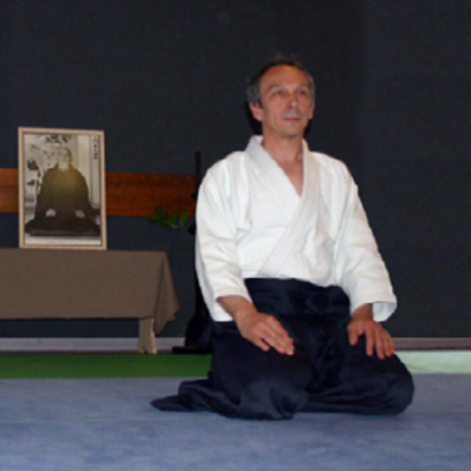
activité cérébrale moindre que les novices, dans
les aires cérébrales de l’anxiété (cortex insulaire et
amygdale) et s’accommodaient plus rapidement
de la douleur, les aires corticales liées à celleci
s’activant moins après un certain nombre de
stimuli.
D’autres tests ont montré que l’entraînement
à la méditation augmente la capacité à contrôler
et à modérer les réponses physiologiques à un
stress social, comme parler en public, ou face à un
jury sévère, et que les sources d’irritations quotidiennes
(stress au travail, enfant agité par exemple)
deviennent moins perturbatrices.
fixe entrecoupés de sons plus aigus qu’ils devaient
discriminer en les signalant.
Après la retraite de 3 mois, il a été constaté
que les méditants avaient des temps de réactions
moins variables que le groupe contrôle, ce qui
signifie que les méditants avaient une capacité
accrue de vigilance et qu’il se laissent moins absorber
par des distractions pendant la tâche.
II/b La méditation vipassana ou méditation de
pleine conscience pour les occidentaux.
Au cours de cette méditation il est demandé
au méditant de prendre conscience des perceptions
externes et internes, de son discours intérieur,
de ses émotions, de façon ouverte, sans
privilégier une perception de façon isolée, et en
revenant à cette concentration détachée à chaque
fois que son esprit vagabonde. Dans cette méditation,
l’esprit est calme et détendu, concentré sur
aucun objet particulier.
Une expérience sur la réactivité à la douleur
d’un groupe de méditant par rapport à un groupe
témoin a montré que le groupe méditant observe
la sensation douloureuse, sans chercher à
l’interpréter, la changer, l’ignorer ou la rejeter. La
douleur dérangeait moins le groupe méditant que
le groupe témoin.
Les images en IRM fonctionnelle montraient
que les méditants expérimentés présentaient une
activité cérébrale moindre que les novices, dans
les aires cérébrales de l’anxiété (cortex insulaire et
amygdale) et s’accommodaient plus rapidement
de la douleur, les aires corticales liées à celleci
s’activant moins après un certain nombre de
stimuli.
D’autres tests ont montré que l’entraînement
à la méditation augmente la capacité à contrôler
et à modérer les réponses physiologiques à un
stress social, comme parler en public, ou face à un
jury sévère, et que les sources d’irritations quotidiennes
(stress au travail, enfant agité par exemple)
deviennent moins perturbatrices.
II/c La méditation de compassion
Dans la méditation de bienveillance et de
compassion, le méditant se concentre sur un sentiment
inconditionnel de bienveillance et d’amour
pour les autres, par exemple en répétant silencieusement
la phrase suivante : « Que tous les
êtres vivants trouvent le bonheur et les causes du
bonheur et soient libérés de la souffrance et des
causes de la souffrance ».
Dans une expérience, on a soumis des méditants
experts à des voix empreintes de détresse.
Les images en IRMf ont montré une activation
du cortex somato sensoriel secondaire et du cortex
insulaire, zones participant à l’empathie et à
d’autres réponses émotionnelles. Elles ont également
montré une activation de la jonction temporo-
pariétale, du cortex préfrontal médian et
du sulcus temporal supérieur, qui s’activent lorsque
nous nous mettons à la place de quelqu’un
d’autre.
D’autres recherches se sont intéressées à la
distinction entre empathie et compassion.
Olga Klimecki et Tania Singer ont pris deux
groupes de 60 volontaires dont l’un méditait
sur l’amour et la compassion, et l’autre a suivi
un protocole visant à développer le sentiment
d’empathie pour les autres. Après une semaine,
les chercheuses ont soumis les deux groupes à
une vidéo de personnes qui souffrent.
Les résultats ont montré que les personnes du
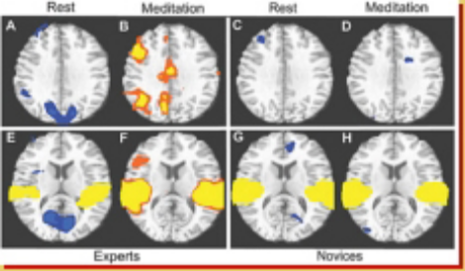premier groupe ont présenté des sentiments plus
positifs et bienveillants, alors que les personnes
du deuxième groupe ont présenté des émotions
en profonde résonance avec les souffrances perçues
sur les vidéos.
Ce groupe fort déstabilisé a (avait ?) comme
prescription de pratiquer la méditation de compassion
et la bonté aimante, ce qui a contrebalancé
les effets négatifs de l’entraînement à l’empathie,
avec une augmentation des émotions positives et
une diminution des émotions négatives.
La compassion et l’amour altruiste sont donc
associés à des émotions positives, tandis que
l’épuisement émotionnel serait plutôt une sorte
de fatigue empathique. La compassion est ainsi le
remède à la détresse empathique.
Les réseaux neuronaux associés à la compassion
incluent le cortex orbito frontal, le striatum
ventral et le cortex cingulaire antérieur.

La méditation a un effet sur le fonctionnement
du cerceau. Différentes techniques ont été utilisées
(IRMf, EEG, scintigraphie), ainsi que des dosages
biologiques.
III/a Les effets immédiats
La méditation, quelque soit son support, entraîne
une activation du cortex frontal à proximité
du lobe limbique, une activation de l’insula et du
complexe amygdalo hypocampique et une désactivation
des régions pariétales, ayant comme effet
une impression de connexion au reste du monde
et une diminution du stress.
Les études électro encéphalographiques ont
montré un renforcement du rythme alpha qui est
présent chez tout le monde dès que l’on ferme
les yeux. Il y a une augmentation de l’activité du
rythme téta qui habituellement n’est présent que
dans le sommeil ou en pathologie, et qui est activé
durant la méditation. La bande gamma est également
sur-présentée chez le méditant ; son activation
est le reflet d’une connectivité cérébrale plus
importante chez le méditant.
III/b Les effets à long terme
La méditation régulière a des effets durables.
Des études en scintigraphie de méditants
chevronnés par rapport à des non méditants ont
montré que les patterns d’activation frontale sont
augmentés chez les méditants ainsi qu’une désactivation
du thalamus de façon chronique, montrant
que les effets immédiats répétés finissent par
se traduire par des changements durables qui correspondent
à la plasticité cérébrale.
En IRM fonctionnelle, on a pu montrer des
gains en matière grise dans la région fronto temporale,
mais également dans l’insula, la région
limbique et dans le tronc cérébral en particulier
dans la substance réticulée, ainsi qu’une perte de
matière grise dans les régions postérieures. Cela
se mesure en micromètre, mais, à l’échelle du
neurone, cela correspond à la superficie d’un terrain
de football.
C’est à travers la substance réticulée que se
fait le dialogue entre les régions antérieures et
postérieures. Ce dialogue est particulièrement
augment chez les méditants.
III/c Les substrats biologiques
On a pu constater les effets biologiques suivants
au cours de la méditation :
Augmentation du glutamate qui est le principal
neurotransmetteur excitateur du cerveau.
Augmentation du gaba qui est le principal
neurotransmetteur inhibiteur du cerveau.
Augmentation du taux plasmatique de la
sérotonine.
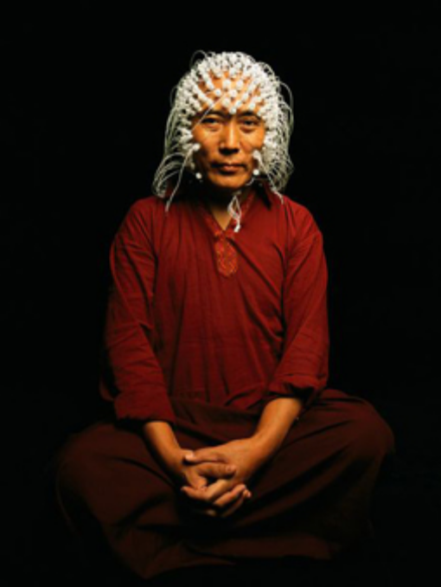Augmentation fréquente du taux de
dopamine.
Ces changements neurochimiques feraient
suite à l’activation frontale par la mobilisation attentionnelle
de la pratique méditative. Cette activation
du lobe frontal va se transmettre par des
grandes fibres de communication au niveau du
lobe temporal et de l’occiput, mais également au
niveau du thalamus et de l’hypothalamus et ainsi
moduler la physiologie des organes.
IVERSEN ET NEWBERG ont développé un
modèle qui intègre les modifications anatomiques
et neurochimiques qui rendent compte de la phénoménologie
de la méditation

L’expérience a comparé un groupe de méditants
avec un groupe de sujets témoins et a montré
que la diminution du stress psychologique du
groupe méditant était corrélé avec une augmentation
de l’activité de la télomérase, suggérant
que la méditation de pleine conscience pourrait
ralentir le vieillissement cellulaire de certains
pratiquants.
IV CONCLUSION
Pratiquer la méditation permet de cultiver
des qualités humaines fondamentales, comme
l’équilibre émotionnel, la stabilité et la clarté de
l’esprit, le souci de l’autre, ainsi que l‘altruisme et
la compassion.
Les études faites par les chercheurs en neurosciences
sur des méditants chevronnés ont montré
l’impact durable de la méditation sur le cerveau
tant sur le plan structurel que fonctionnel. Elles ont
également montré les modifications biologiques
en adéquation avec son impact sur le système
hormonal, vasculaire, et immunitaire et elle permettrait
une certaine régulation de l’expression
des gênes, en limitant l’impact de certaines dispositions
héréditaires (étude d’Herbert Benson,
Université d’Harvard).
Ces modifications permettent d’expliquer les
effets positifs de la méditation tant sur le plan psychique
que sur la santé.
La pratique de la méditation améliore la
qualité de vie d’un grand nombre de pathologies
comme la sclérose en plaque, certain type de cancers,
les pneumopathies chroniques, les douleurs
chroniques, l’HTA, les maladies auto-immunes,
l’insomnie, le psoriasis, où une étude a montré
une meilleure efficacité de la PUVAthérapie lorsque
les patients méditaient durant la séance.
Cette liste n’est pas exhaustive, et les domaines
d’application de la pleine conscience se multiplient
de jour en jour.
De nombreux paramètres restent encore à
étudier, mais d’ores et déjà les recherches sur la
méditation apportent de nouvelles connaissances
sur les méthodes d’entraînement mental susceptibles
d’améliorer le bien-être et la santé.
La science confirme donc ce que le bouddhisme
affirme depuis 2500 ans. ❏
Il a également été constaté d’autres effets biologiques,
notamment une augmentation de la
sérotonine et de la dopamine, ainsi qu’une diminution
des hormones du stress en particulier, de
la noradrénaline et de l’adrénaline ; une baisse du
cortisol plasmatique et une augmentation de la
mélatonine également.
La méditation a également (mettre aussi pour
éviter la répétition) un effet sur le système immunitaire
à travers son impact sur l’hypothalamus à
travers la régulation du système sympathique et
parasympathique.
Une étude de l’Institut de recherche biomédicale
de Barcelone a montré qu’une journée de
méditation intensive de pleine conscience influe
sur les enzymes régulant l’expression de gênes responsables
de l’inflammation.
Une chercheuse de l’université de Californie
s’est intéressée à une enzyme, la télomérase, qui
rallonge les segments d’ADN à l’extrémité des
chromosomes. Les télomères assurent la stabilité
du matériel génétique lors de la division cellulaire.
Ils raccourcissent à chaque division cellulaire et
lorsque leur longueur atteint un seuil critique, les
divisions cessent et la cellule entre en sénescence.
Ce texte reprend des écrits de Mathieu RICARD (docteur en génétique cellulaire et moine bouddhiste
tibétain), Antoine LUTZ (chercheur à l’INSERM au Centre de neurosciences de Lyon) Richard DAVIDSON
(directeur du laboratoire d’imagerie cérébrale à l’université du Wisconsin à MADISON), Olga KLIMECKI
(institut de neurosciences de ZURICH) et les conférences données par Antoine LUTZ, Olga KLIMECKI et
le Dr Benjamin CRETRIN neurologue, lors du D.U méditation médecine et neurosciences à l’Université de
STRASBOURG
Jean-Marie Savard - Méditation et neurosciences
Christian Michel
Professeur délégué
à la Formation personnelle
Belgique

